Łukasz Marczak

Teoria Sterowania
Laboratorium nr 2
Częstotliwościowe kryteria stabilności
Wydział EAIiIB, kierunek AiR, rok III | Środa 9:30
Data wykonania ćwiczenia: | 01.04.2015

Metody częstotliwościowe pozwalają określić stabilność systemów liniowych. Kryterium Michajłowa pozwala określić położenie zer układu, i na podstawie tego stwierdza stabilność systemu. Dzięki kryterium Nyquista jesteśmy w stanie odpowiedzieć, czy układ jest stabilny, znając transmitancję widmową układu otwartego. W dalszej części ćwiczenia zastosujemy kryterium Nyquista dla układów z opóźnieniem.

Zadanie 2.1
Transmitancja G₀(s) = (s+1)/(0.01s⁴ + 0.5s³ + 3s² – 10s + 10)
Rysunek 1 przedstawia schemat badanego układu:
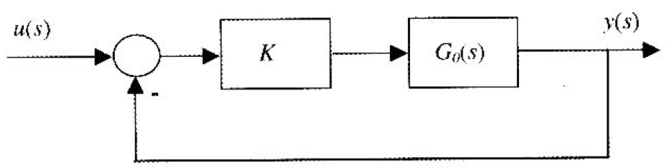
Rys. 1

Manipulując wzmocnieniem K badamy stabilność układu. Za pomocą środowiska Matlab generujemy charakterystyki częstotliwościowe dla zadanego parametru K. Na podstawie obserwacji stwierdzamy że układ jest stabilny asymptotycznie dla 15 < K < 130. Poniżej zamieszczam 3 wykresy prezentujące układy dla wybranego parametru K. Symbolem + oznaczono położenie punktu (-1, 0). Pierwszy oraz trzeci wykres prezentują obiekt niestabilny – na wykresie pierwszym charakterystyka częstotliwościowa obejmuje punkt (-1,j0), natomiast trzeci wykres ukazuje przypadek, w którym punkt (-1,j0) znajduje się po prawej stronie konturu – również mamy do czynienia z układem niestabilnym. Natomiast na wykresie drugim mamy do czynienia z układem stabilnym – punkt (-1,j0) jest położony z lewej strony konturu, który go nie obejmuje.

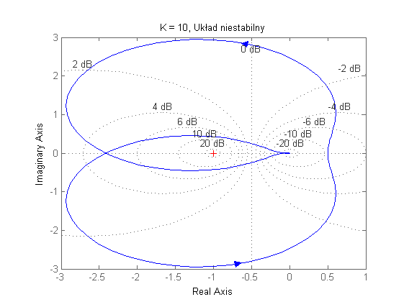

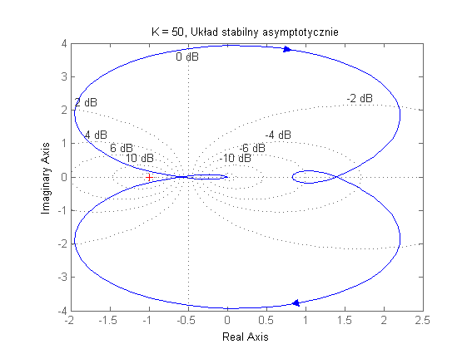

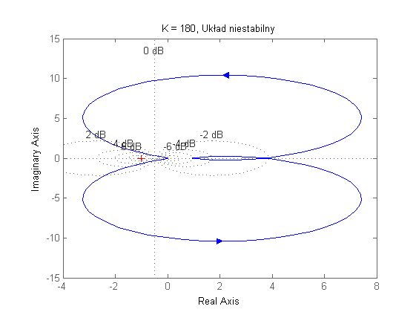

Stabilność układu widać również dla charakterystyk Bodego, na których wystarczy sprawdzić, czy dla fazy φ(ω180) = - wartość 20log(M(ω180)) będzie ujemna.
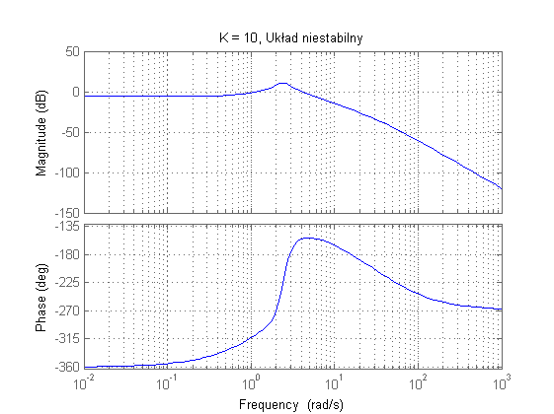

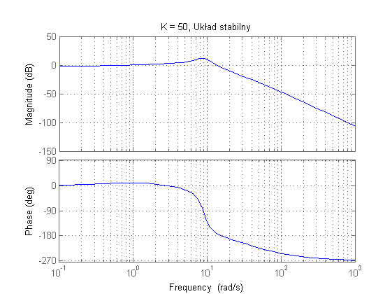

Zadanie 2.1
Twierdzenie Nyquista ma zastosowanie również dla układów z opóźnieniem, gdy transmitancja jest w postaci G₀(s) = G(s)e^{-τs}, jeżeli τ > 0 oraz G(s) jest związana z układem asymptotycznie stabilnym.

Dany jest układu otwarty pierwszego rzędu z opóźnieniem postaci:
G₀(s) = 4e^{-0.5s}/(s+1) (*)
Wyznaczymy wzmocnienie krytyczne dla układu o transmitancji (*). Wzmocnienie krytyczne oznacza takie wzmocnienie, dla którego układ znajduje się na granicy stabilności.
Poniższy wykres prezentuje tą sytuację:
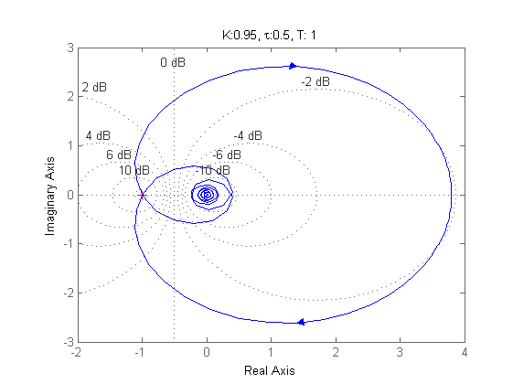

Zajmiemy się badaniem stabilności układu zamkniętego za pomocą kryterium Nyquista. Analizę przeprowadzimy manipulując jednym z parametrów: wzmocnieniem K, czasem martwym τ oraz stałą czasową T.

1) Czas martwy τ
Dla transmitancji postaci G₀(s) = 4e^{-τs}/(s+1) oraz regulatorze proporcjonalnym K=0.5 zmieniamy czas martwy, by zaobserwować wpływ na działanie systemu. Poniższe wykresy prezentują wyniki:
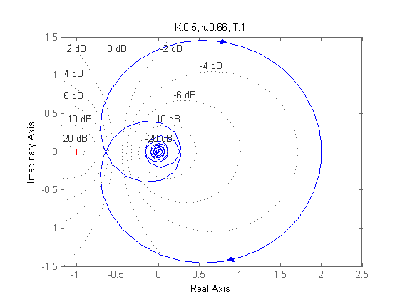

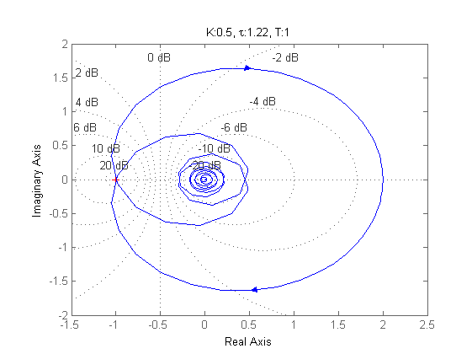

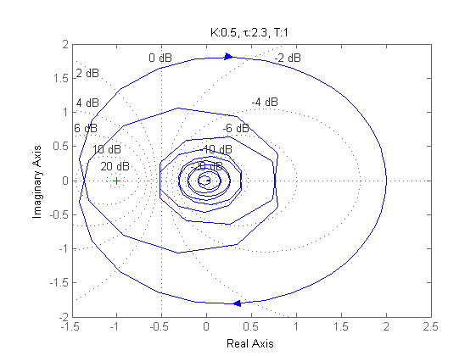

Jak można zaobserwować, im większy czas martwy, tym gorsza stabilność. Gdy współczynnik τ rośnie, wzmocnienie krytyczne maleje. Maleją również zapasy stabilności.

2) Wzmocnienie K
Dla transmitancji postaci G₀(s) = 4e^{-0.3s}/(s+1) manipulujemy wzmocnieniem, by sprawdzić działanie układu(przedstawionego wcześniej na rys 1). Kolejne wykresy prezentują wyniki:
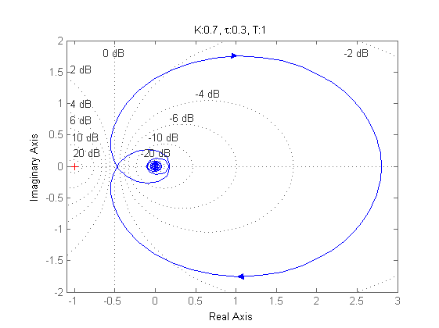

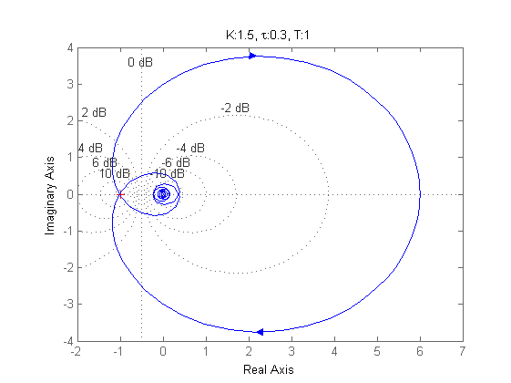

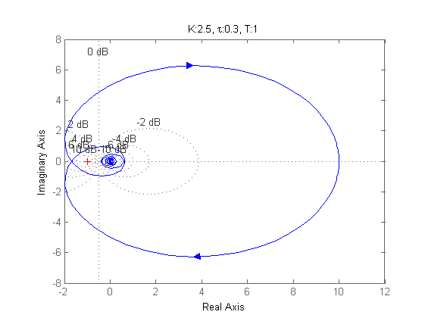

Podobnie jak w przypadku stałej czasowej, zwiększanie parametru K również pogarsza stabilność. Im większe wzmocnienie, tym obiekt jest trudniej sterować, zapasy stabilności maleją.

3) Stała czasowa T
Dla transmitancji postaci G₀(s) = 4e^{-0.4s}/(Ts+1) oraz wzmocnieniu K = 0.8 zmieniamy stałą czasową T. Poniższe wykresy prezentują obserwacje:

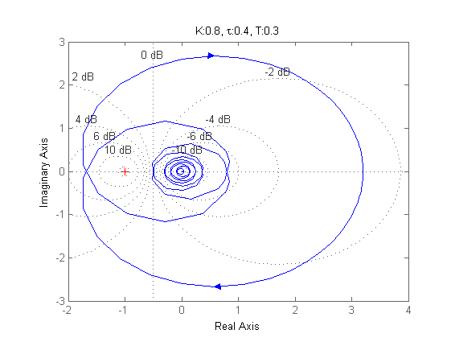

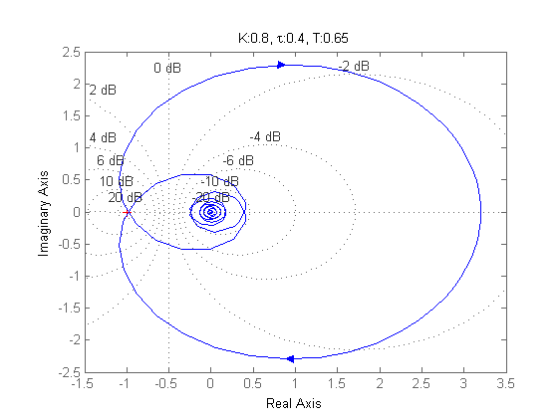

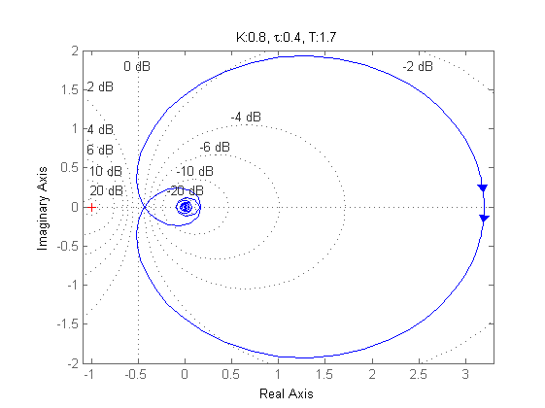

W przypadku manipulacji stałą czasową T uzyskaliśmy odmienne niż dla poprzednich parametrów wyniki: wzrost parametru T wpłynął pozytywnie na stabilność: im większa wartość stałej czasowej T tym układ jest bardziej stabilny.

Wnioski
Celem ćwiczenia była analiza stabilności systemów liniowych stacjonarnych za pomocą metod częstotliwościowych. Dzięki cechom transmitancji widmowej – graficznej interpretacji stabilności na charakterystykach Nyquista oraz Bodego, można stwierdzić stabilność układu na podstawie wyglądu wykresu, bez znajomości (niekiedy skomplikowanego) aparatu matematycznego.

